Если проанализировать все пожары, случившиеся в нашей стране в зимний период за последние пару лет, то легко выделить три основных причины их возникновения:

* те или иные проблемы с электрическими проводами и электробытовыми приборами,
* вышедший из «повиновения» бытовой газ,
* неисправности печей.

Основываясь на этих причинах пожаров Вам и следует провести дома необходимые профилактические действия.

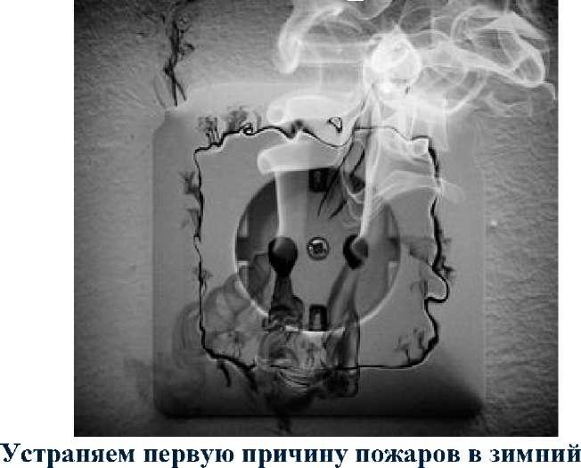  
 период: электропровода и электробытовые приборы

Для начала следует не полениться и осмотреть все имеющиеся в доме (квартире) розетки — они не должны иметь следов оплавления (если такие следы обнаружены, то розетку следует заменить).

Затем убедитесь, что в Вашем доме или квартире «не поселились» удлинители (чаще всего они обитают около компьютеров (§)). Вместо удлинителей (обычно они китайского производства, а значит не рассчитаны на большую нагрузку, легко плавятся и очень часто становятся причиной пожаров в жилом секторе) следует сделать капитальные розетки. Переходим к бытовым электроприборам:

если в доме есть централизованное отопление, но зимой все равно приходится пользоваться обогревателем, то советуем заменить батареи (поставьте новые радиаторы с большим числом секций) — так Вы не только избежите пожара от перегрева электрообогревателя, но и сэкономите на оплате услуг ЖКХ;

при наличии в доме (квартире) электрической плиты, позаботьтесь о том, чтобы к ней вплотную не была придвинута кухонная мебель (корпус подобной плиты сильно нагревается). Если же плита настольная, то установить ее следует на теплоизолирующее негорючее основание;

- холодильники, посудомоечные и стиральные машинки требуют подключения с заземлением для своей безопасной работы, поэтому, если при дотрагивании до данных видов бытовой техники в процессе их работы Вас бьет (пусть и несильно) током, срочно вызывайте электрика. **Устраняем вторую причину: проблемы с бытовым газом.**

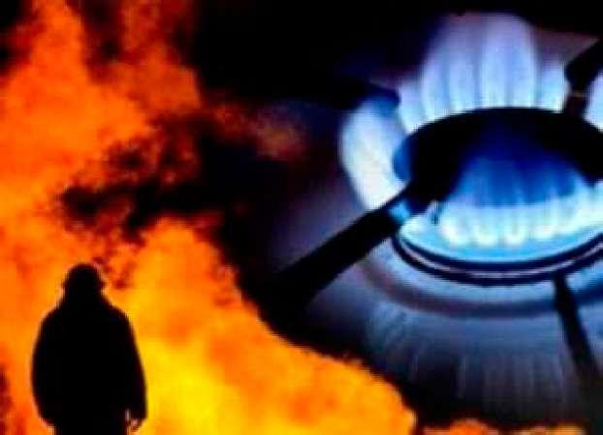

выходя из дома, закрываем в квартире (доме) газовый вентиль над газовой плитой (а если есть возможность, то и около газовой колонки),

не сушим над газовой плитой с зажженным газом никаких вещей,

газовую плиту отодвигаем подальше от занавесок, полотенец и прихваток,

не обогреваем помещения зимой включенной газовой плитой,

газовый баллон не ставим у себя на кухне (его надо хранить снаружи здания в специальном ящике),

если Ваш отопительный газовый котел имеет электронную начинку и подключен к электрической сети Вашего дома (квартиры), не доверяйте народным умельцам и не переделывайте его на ручной розжиг — это снизит его безопасность и может стать причиной крупного пожара. **Избавляемся от третьей причины пожаров зимой: неисправности печей (в том числе печей в банях- саунах).**

Памятку о мерах пожарной безопасности зимой при наличии печей в доме, можно включить все пункты, перечисленные в ПРАВИЛАХ ПРОТИВОПОЖАРНОГО РЕЖИМА В РОССИЙСКОЙ ФЕДЕРАЦИИ (раздел III «Печное отопление»):

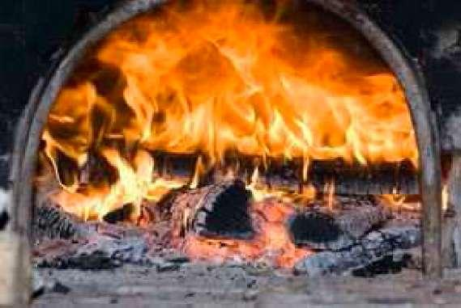

Если печь из кирпича только возводится, то запрещается ее устраивать без противопожарных разделок (отступок) от горючих конструкций.

Перед печью всегда должен быть уложен предтопочный лист, изготовленных из негорючего материала размером не менее 0,5 x 0,7 метра (на деревянном или другом полу из горючих материалов).

Если Вы в разделках (отступках) и предтопочных листах обнаружили прогары или трещины, то такую печь эксплуатировать нельзя.

И не забывайте про чистку дымоходов (без качественной тяги Вам грозит уже не пожар, а смерть от угарного газа):

1 раза в 3 месяца — для отопительных печей;

1 раза в 2 месяца — для печей и очагов непрерывного действия;

1 раза в 1 месяц — для кухонных плит и других печей непрерывной (долговременной) топки.

При эксплуатации печного отопления запрещается:

а) оставлять без присмотра печи, которые топятся, а также поручать надзор за ними детям;

б) располагать топливо, другие горючие вещества и материалы на предтопочном листе;

в) применять для розжига печей бензин, керосин, дизельное топливо и другие легковоспламеняющиеся и горючие жидкости;

г) топить углем, коксом и газом печи, не предназначенные для этих видов топлива;

д) производить топку печей во время проведения в помещениях собраний и других массовых мероприятий;

е) использовать вентиляционные и газовые каналы в качестве дымоходов;

ж) перекаливать печи.

Как видите, все требования к печному отоплению довольно просты и легко выполнимы, как на стадии возведения печи, так и при ее эксплуатации. **Теплой Вам и безопасной зимы!**

 Для того, чтобы зимой было тепло и безопасно, уже сегодня необходимо проверить:

исправность оборудования котельных и получить допуск их к эксплуатации;

квалификацию операторов котельных установок;

исправность термозащитных кожухов труб, проводящих тепло к домам;

защищенность чердаков, подвалов, запасных выходов от доступа посторонних;

исправность пожарных систем, гидрантов, водоемов, наличие указателей их расположения;

застекленность дверей подъездов и наличие на них уплотнителей;

исправность батарей отопления, наличие в них воды, отсутствие воздушных «пробок»;

свободны ли запасные выходы, эвакуационные лестницы от громоздких вещей и предметов;

наличие огнетушителей, баков с песком, инвентаря пожарных стендов.

 Владельцы квартир обязаны:

утеплить двери и окна, освободить от громоздких и горючих предметов балконы, лоджии, балконные люки;

проверить исправность отопительных батарей, газовых приборов, электропроводки;

иметь в квартире огнетушитель (по возможности), брезент, плотную ткань для применения в случае пожара;

знать расположение пожарных гидрантов, водоемов, систем пожаротушения и уметь ими пользоваться;

быть внимательным к обстановке в соседних квартирах и при пожаре сообщить по телефону «01». **Владельцы частных домов, кроме того, должны:**

иметь во дворах емкости с песком, пожарный инвентарь, огнетушитель (по возможности);

проверить исправность автономной системы отопления, печей, дымоходов;

освободить чердаки и отопительные приборы от посторонних и горючих предметов;

знать самим и научить детей правилам пользования газовыми водонагревателями и плитами;

не разводить костры во дворах и около них, чтобы не вызвать возгорания соседних домов. **Категорически запрещается:**

самостоятельно ремонтировать газовое оборудование и вносить изменения в его конструкцию; -пользоваться в квартире открытым огнем, неисправными электроприборами и нестандартными предохранителями, перегружать электропроводку,

сушить одежду над газовыми плитами;

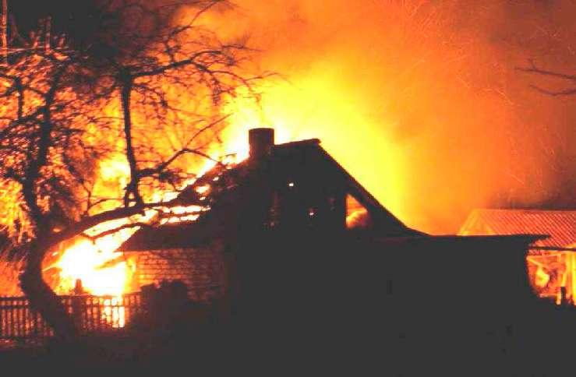

оставлять без присмотра детей, включенные газовые плиты, бытовые приборы, калориферы, телевизоры, непогашенные сигареты;

курить в постели, особенно в состоянии опьянения, бросать окурки с балкона и лоджий;

загромождать пути эвакуаций и балконные люки.

В осенне-зимний период резко возрастает нагрузка на электросети, растет число потребителей природного газа, пользователей отопительными печами. Увеличивается и риск возникновения пожаров.

 Напоминаем признаки начинающегося пожара:

запах перегревшегося вещества, горящей резины или пластмассы;

потрескивание и искрение в электрических розетках, электросчетчике, бытовых приборах, оплавление их пластмассовых корпусов;

неожиданное ослабление свечения электроламп или исчезновения света;

появление едва заметного и постепенно сгущающегося дыма, незначительного пламени.

Очаг возгорания при своевременном обнаружении легко потушить стаканом воды (кроме электробытовых приборов), а спасти горящее жилье не всегда удается и с помощью пожарного рукава.

Вот почему хотим напомнить: пожар легче предупредить, чем потушить! Лучшим средством этого является охранно- пожарная сигнализация, а также наша с вами осторожность и бдительность.